BAB II
LANDASAN TEORI
- Pengertian Metode Pengajaran
Metode mengajar adalah suatu pengetahuan tentang cara mengajar yang
digunakan oleh seorang pendidik. Pengertian lain adalah teknik penyajian yang
dikuasai pendidik untuk mengajar atau menyajikan bahan pengajaran kepada
peserta didik di kelas baik secara individu maupun kelompok⁴.
Djamarah mendeskripsikan metode sebagai alat untuk mencapai tujuan.
Dengan memanfaatkan metode secara akurat, pendidik akan mampu mencapai
tujuan pengajaran. Dengan menerapkan metode yang tepat maka tujuan akan lebih
mudah untuk dicapai. Dengan demikian metode dan tujuan harus sejalan⁵.
Sehingga dapat diartikan bahwa dalam menerapkan metode mengajar yang tepat
akan membuat pelajaran yang diterima dapat dipahami dengan baik.
- Teori Dasar Solfeggio
Solfeggio merupakan suatu bentuk latihan pendengaran dan latihan vokal
yang didasari oleh penggunaan solmisasi. Pada abad ke-11 Guido
mengembangkan teori musik berdasarkan nama, yaitu ‘do’ ‘re’ ‘mi’ ‘fa’ ‘sol’ ‘la’
‘si’ untuk masing-masing tingkatan tangganada⁶. Dalam Solfeggio hal-hal penting
yang perlu diperhatikan, yaitu:
⁴ Abu Ahmadi, Joko Tri Prasetyo, Strategi Belajar Mengajar (Bandung: Pustaka Setia, 2005), 52.
⁵ Djamarah, Strategi Belajar Mengajar (Jakarta: Rineka Cipta, 2006), 72.
⁶ Karl-Edinund Pricr, SJ, Kamus Musik (Yogyakarta: Pusat Musik Liturgi, 2018), 203-204.
9

10
- Tonika
Tonika merupakan nada dasar dari suatu partitur/ lagu baik dalam notasi
angka maupun notasi balok. Dalam notasi angka tonika dapat dilihat
pada bagian bawah Judul Lagu/ disamping Ketukan sedangkan di dalam
notasi balok, tonika dapat dilihat di tanda alterasi (tanda neutral, tanda
kres/# dan tanda mol/b) yang berada disamping clef (clef G, clef Y dan
clefC).
- Tanda Birama
Tanda birama merupakan angka pecahan, yang terdapat pada permulaan
suatu lagu, misalnya 3/4; 4/4; 6/8 dan sebagainya. Pembilang
menunjukkan jumlah bagian (jumlah pukulan) dalam tiap-tiap birama.
Sedangkan penyebut menunjukkan nilai nada dalam dalam setiap
pukulan. Misalnya tanda birama dalam setiap birama berisi 3
pukulan/ ketuk, dan tiap-tiap pukulan nilainya = 1 nol seperempat,
tetapi bukan berarti bahwa nada-nadanya harus not seperempat saja,
namun dapat menggunakan not lain asal tiap-tiap birama nilainya = 3x
not seperempat⁷.
Gambar 1.1
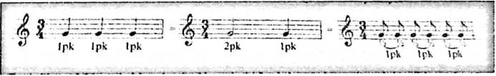
⁷ Al. Sukoliardi, Teori Musik Umum (Yogyakarta: Pusat Musik Liturgi, 2017), 11.

11
- Notasi
Not/ notasi merupakan lambang untuk melukiskan nada secara visual
(secara tampak mata). Adapun not terbagi atas not utuh (yvhole note;
semi breve), not tengahan (half note; minim), not perempat (gnarter
note; chrotchet), not perdelapan (eighth note; quaver), not perenam
belas (six-teenth note; semi quaver), not pertiga puluh dua (thirty
second note; demisemiquaver), not perenam puluh empat (sixty fourth
note; hemidemisemiquaver). Not senilai 2 kali not utuh adalah breve;
not senilai 2 kali breve adalah lunga; not senilai 2 kali lunga adalah
maxima. Adapun lambang notasi terbagi menjadi 2, yaitu:
- Notasi Balok. Tulisan musik dengan menggunakan 5 garis datar,
guna menunjukkan tinggi rendahnya suatu nada.
Tabel 1.1
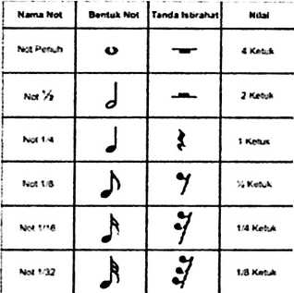
- Notasi Angka. Tulisan musik dengan menggunakan angka 1-2-3
-4-5-6-7 (metode Cheve) sebagai pernyataan urutan jenjang
nada.

1 | 2 | 3 | 4 | 5 | 6 | 7 | Susunan not pada 2 oktaf ke atas
1 | 2 | 3 | 4 | 5 | 6 | 7 | Susunan not pada 1 oktaf ke atas
1 | 2 | 3 | 4 | 5 | 6 | 7 | Susunan not pada oktaf normal
1 | 2 | 3 | 4 | 5 | 6 | 7 | Susunan not pada 1 oktaf ke
• |  |  |  |  |  |  | bawah
1 | 2 | 3 | 4 | 5 | 6 | 7 | Susunan not pada 2 oktaf ke
.. | • • | •• | .. | •• | •• | •• | bawah
- Not Diam/ restl tanda diam; tanda istirahat (termasuk dalam notasi
balok dan notasi angka).
- Interval
Interval atau dapat disebut juga Suara Antara ialah jarak (jangka) dari
nada yang satu ke nada lainnya. Jarak tersebut mempunyai nama yang
tertentu, yang disebut nama pangkat. Misalnya: dihitung dari e’, maka
nada d’ adalah nada atau jarak yang kedua, dan dinamakan pangkat
second. Contoh lain nada e’ dihitung dari e’, sehingga mempunyai jarak
O
yang ketiga dan dinamakan pangkat Terts .
Dari contoh-contoh tersebut jelas bahwa Interval selau dibatasi oleh dua
nada. Nada yang pertama disebut pangkal nada, sedangkan nada yang
kedua disebut selang nada. Bila dalam tangga nada C, maka nada c kita
tetapkan sebagai pangkal nada, sehingga diperoleh nama-nama interval
sebagai berikut:
⁸ Al. Sukohardi, Teori Musik Umum (Yogyakarta: Pusat Musik Liturgi. 2017), 12.

 | Nada  Selang | Langkah  ke: | Nama  Interval | Sing-  katan | Sifat | Sifat dlm akor  »-4

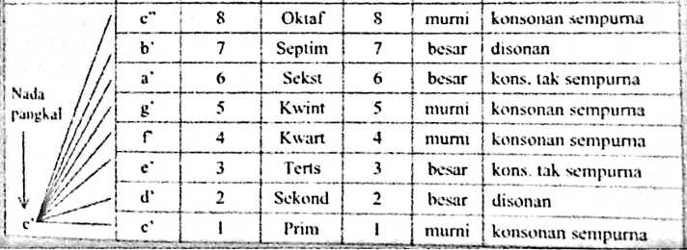
- Melodi
Melodi adalah bentuk yang bervariasi dari tangganada melalui susunan
tinggi-rendah dan panjang-pendeknya suatu nada. Susunan nada-nada
dari ide-ide musikal itulah yang disebut dengan melodi⁹. Melodi dapat
juga disebut suara yang bentuk dari beberapa nada membentuk suatu
kesatuan. Melodi memiliki peran penting dalam menyampaikan makna
dari kalimat lagu.
⁹ Hugh M. Mutlcr. Apresiasi Musik (Jogjakarta: Thafa Media, 2017). 33.
14
- Ritme
Ritme merupakan bagian dari elemen-elemen waktu yang saling
berkaitan dengan ketukan, menunjukkan langkah-langkah teratur. Ritme
menghasilkan dua faktor yaitu aksen dan panjang-pendeknya nada:
• Aksen berupa tekanan atau penekanan untuk nada-nada tertentu
atau beberapa nada untuk memuatnya terdengar lebih keras
dibandingkan dengan nada lainnya. Tanda aksen biasanya
digunakan untuk nada yang terletak pada ketukan pertama dalam
birama tetapi dapat juga digunakan pada ketukan lainnya.
• Panjang-pendeknya nada berbicara tentang kombinasi antara nada-
nada dengan durasinya yang berbeda-beda. Nada-nada tersebut
dapat dikombinasikan berupa dua nada panjang dengan satu nada
pendek, atau dapat sebaliknya. Ritme didalam musik merupakan
kebebasan berekspresi tetapi memperhatikan keseimbangan antara
elemen-elemen musik lainnya.
Berikut contoh gambar dari Ritme:
Gambar 1.3
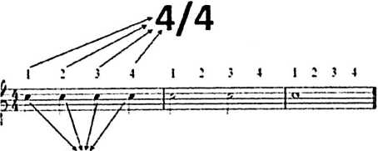

4/4

Istilah Italia | Keterangan | kecepatan  (ketuk/menit)
Grave | lambat, berat, tenang dan sopan | 40-44
Largo | lambat, lebar, dan luas | 44-48
Lento | lambat | 50-54
Adagio | lambat, lebih lambat dan andante | 54-58
Larghetto | lambat, lebar, tidak selambat largo | 58-63
Adagietto | lambat, tidak selambat adag;o | 63-69
Andante | sedang langkah santai | 69-76
Andantino | lebih cepat dari andante | 76-84
Maestoso | agung penuh kemuliaan | 84-92
Moderato | sedang lebih cepat dan andante | 92-104
Allegreto | mirip namun tidak secepat allegro | 104-112
Animato | penuh semangat | 116-126
Allegro | nang cepat | 126-133
Assai (Allegro Assai) | sangat; amat, banyak | 138-152
Vivace | hidup, lincah, cepat | 152-168
Vivace quasi presto | lebih cepat dari vivace | 168-176
Presto | sangat cepat | 176-192
Prestissimo | paling cepat | 192-208

- Harmoni
Harmoni (dalam bahasa Yunani: hannonia) yang artinya terikat secara
serasi/ sesuai. Dalam suatu bidang filsafat, harmoni adalah kerja sama
antara berbagai faktor, dengan sedemikian rupa hingga faktor-faktor
tersebut dapat menghasilkan suatu kesatuan yang luhur. Harmoni dalam
musik juga merupakan salah satu teori yang mengajarkan bagaimana
menyusun suatu rangkaian nada-nada dan akord, sehingga
¹⁰ Eric Taylor, The A B Guide to Music Theory Part I The Associated Board ofThe Royal Schools of
Nfusic, (Printed in England:Bros Ltd, 2010), 5.
16
menghasilkan sesuatu yang dapat dinikmati/ enak didengar dan
mempunyai keselarasan yang indah. Namun sejak abad pertengahan,
pengertian harmoni tidak mengikuti pengertian yang pernah ada
sebelumnya, melainkan harmoni tidak lagi menekankan pada urutan
bunyi dan nada yang serasi, tetapi keserasian nada secara bersamaan.
- Metode Pengajaran Solfeggio
Metode Kodaly merupakan metode yang berasal dari Hungaria dan pertama
kali dipopulerkan oleh Zoltan Kodaly. Didalam prakteknya cara yang digunakan
ialah dengan menggunakan pergerakan anggota tubuh. Salah satu teknik yang
digunakan dalam Metode Kodaly adalah hand signing yang berfungsi untuk
membayangkan nada dan mengetahui tinggi rendah nada dengan melihat gerakan
tangan. Selain dengan hand signing Jamalus menuliskan metode Kodaly juga
menggunakan tahapan praktis dalam pembelajarannya yaitu seperti tonik solfa dan
rhytm syllables. Selain itu Sandor mengemukakan pula gagasan Kodaly yang
mengatakan bahwa bernyanyi dan latihan gerak sangat berhubungan erat, karena
irama lagu dapat mempengaruhi dan mengendalikan pusat syaraf, serta dapat pula
memberikan latihan kepada tenggorokan dan kerongkongan. Dengan demikian
metode Kodaly adalah metode pengajaran yang dilakukan secara praktek.
Menurut Supriyatna & Syukur, metode ini didasari atas pola pembelajaran
bahasa dimulai dari aural, menulis, kemudian membaca. Aural merupakan musik
yang didengarkan kemudian diikuti, setelah itu melakukan gerakan tangan unhik
menandakan tinggi rendah nada. Menulis yakni mengkontniksi pengalaman

17
bernyanyi dan bergerak dalam tulisan/simbol notasi. Sedangkan membaca
dilakukan sebagai penguatan untuk menyadari keterkaitan antara pengalaman
bermusik dan pengetahuan notasi.
Tujuan dari Metode Kodaly adalah untuk meningkatkan musikalitas
mahasiswa di Prodi Musik Gerejawi. Musikalitas mahasiswa dapat dilihat dari
seberapa jauh mahasiswa mampu memahami dan menerapkan musik dalam
kehidupan sehari-harinya melalui kemampuan membaca setiap not yang ada
dalam musik. Maka dari itu Metode Kodaly hadir menjadi salah satu alternatif
untuk memecalikan permasalahan di atas. Diharapkan melalui Metode Kodaly ini
mahasiswa dapat meningkatkan kemampuan membaca notasi sohnisasi yang
menjadi dasar atau acuan dalam menilai apakah mahasiswa mempunyai
kemampuan bermusik atau tidak¹¹. Berikut contoh gambar metode Kodaly:
Gambar 1.4
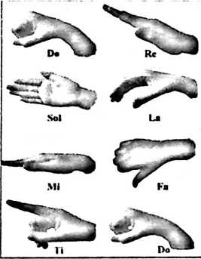
Metode Kodaly dengan penggunaan tangan lainnya, ialah hanya menaik
turunkan tangan dan tidak perlu membentuk tangan seperti pada metode
¹¹ Ayu Sri Rahayu, Julia, Isrok'atun, “Penerapan Metode Kodaly untuk Meningkatkan
Kemampuan Membaca Notasi Solmisasi Siswa pada Materi Simbol Nada,” Jurnal Pena Ilmiah Vol. 2, no. 1
(2017): 504.

18
sebelumnya (Gambar 1.4). Misalnya, dari nada Do ke Re, hanya membentuk
tangan (seperti pada gambar 1.4 pada nada Mi) dan menaikkan dengan jarak yang
cukup dekat, begitu juga sebaliknya, saat membunyikan nada Re ke Do cukup
dengan menurunkan dengan jarak yang cukup dekat pula. Lain halnya jika nada
tersebut mempunyai jarak cukup jauh, misalkan dari nada Do ke Sol, bentuk
tangan tetap sama tetapi menaikkan tangan dengan jarak 3 kali dari jarak Do ke
Re tadi. Adapun nada-nada kromatis hanya berupa memiringkannya saja. Hal ini
dikarenakan nada kromatis hanya bersifat turun setengah atau naik setengah.

